Міністерство освіти і науки України
Національний університет «Запорізька політехніка»
Кафедра програмних засобів

ЗВІТ
Дисципліна «Безпека та захист програм і даних»
Робота №7
Тема «Розробка і реалізація вбудованого захисту програм»

Виконав варіант 19
Студент КНТ-122 Онищенко О.А.

Прийняли
Викладач Качан О.І.

2025

Мета

Ознайомитись з основними групами методів для захисту програм від дизасемблювання.
Дослідити основні методи обфускації програмного коду.
Знати види і рівні обфускації коду.
Навчитись на практиці використовувати у програмах основні методи обфускації і заплутування коду.
Вміти досліджувати коди розроблених програм до і після захисту з метою доведення його ефективності.
Навчитись обґрунтовувати вибір програмних засобів для реалізації систем захисту програм.

Контрольні питання

Які групи методів використовують для захисту від несанкціонованого дослідження коду програм? Дайте загальну характеристику цим методам.

Поширеними методами захисту від дослідження коду є:

- Обфускація: намірне ускладнення коду;
- Шифрування: код шифрується перед виконанням;
- Динамічне обнулення: програма стирає код з оперативної пам’яті після виконання:

Джерело: https://ir.lib.vntu.edu.ua/bitstream/handle/123456789/14257/Kaplun-6678619f16033b998a0c233b1e652488.pdf?sequence=1.

Що таке обфускація і які рівні обфускації існують?

Обфускація -- це намірне заплутування коду.
Рівні обфускації:

- Перейменування змінних;
- Видалення коментарів;
- Шифрування рядків;
- Заміна змінних, 1 на True або False на 1+1, тощо;
- Використання спеціальних бібліотек обфускації.

Джерело: https://javascript.org.ua/rozshifrovka-obfuskaczi%D1%97-python-yak-hakeri-prihovuyut-shkidlivij-kod/.

Як здійснюється лексична обфускація? З яких етапів вона складається?

Лексична обфускація робиться через:

- зміну коментарів, їх видалення;
- видалення чи зміна відступів та пробілів;
- перейменування змінних на менш читабельні назви;
- додавання непотрібних операцій в код;
- зміна блоків місцями, щоб при тому не було впливу на виконання.

Джерело: https://stud.com.ua/128268/informatika/viznachennya_obfuskator

Теорія

Програми можна захистити через шифрування та обфускацію.
Шифрування -- це коли символи заміняються на інші за певними правилами.
Обфускація -- це коли в код додаються зміни, аби заплутати його значення.
Код також можна захистити через додавання його до приватних репозиторіїв. Або до таких, де потрібне запрошення чи пароль для долучення до проєкту, його зміни.
Копірайт також може помогти в захисті коду, розробники можуть поставити ліцензію на програмне забезпечення, яка перешкоджатиме змінам коду програми.
Обфускація, однак, може сповільнити роботу програми. Тому потрібно бути обережним зі змінами до коду.

Виконання

Процес

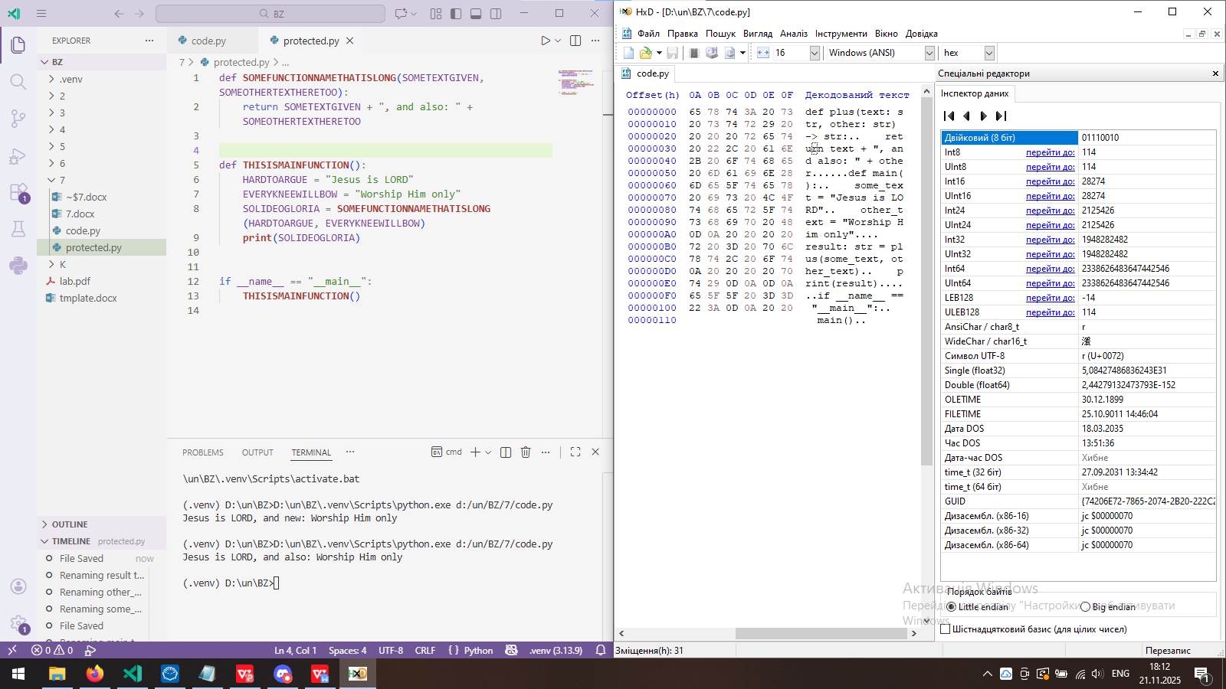
Рисунок 1.1 - Початок роботи

Код

Звичайна програма:

def plus(text: str, other: str) -> str:
return text + ", and also: " + other

def main():
some_text = "Jesus is LORD"
other_text = "Worship Him only"

result: str = plus(some_text, other_text)
print(result)

if __name__ == "__main__":
main()

Обфускована програма:

def SOMEFUNCTIONNAMETHATISLONG(SOMETEXTGIVEN, SOMEOTHERTEXTHERETOO):
return SOMETEXTGIVEN + ", and also: " + SOMEOTHERTEXTHERETOO

def THISISMAINFUNCTION():
HARDTOARGUE = "Jesus is LORD"
EVERYKNEEWILLBOW = "Worship Him only"
SOLIDEOGLORIA = SOMEFUNCTIONNAMETHATISLONG(HARDTOARGUE, EVERYKNEEWILLBOW)
print(SOLIDEOGLORIA)

THISISMAINFUNCTION()

Результати

Після дослідження програм було створено таблицю порівнянь:

№ | Спосіб захисту | Метод обфускації | Мета зламу
1 | Перейменування змінних | Вписання інших назв великими літерами | Отримати зрозумілі назви змінних
2 | Прибрати типи змінних | Прибрати типи змінних при їх оголошенні | Отримати типи змінних
3 | Прибрати пробіли | Прибрані подвійні пробіли між блоками | Спроба зробити код менш читабельним
4 | Прибрати запуск тільки під файлом | Прибраний ще один блок if __name__==’__main__’ | Зробити так, щоб програма запускалася навіть якщо її імпортовано як модуль

Висновки

Благодаттю Господа нашого Ісуса Христа виконано роботу! Благословен Бог і Отець Господа нашого Ісуса Христа.

